《数字图像处理》实验报告四
姓名：程亚玮 | 学号：206001859 | 班级：20计算机二班
- 实验名称：空间滤波

- 实验内容与目标
（1）加深对空间滤波的理解
（2）掌握基本的空间滤波实现图像增强的方法
（3）利用Matllab实现基于空间滤波的图像增强
- 实验任务
（1）输入并运行例程，观察空间滤波效果；
（2）在例程基础上，使用MATLAB自己编写和修改程序，完成基本空间滤波函数的实现。包括如何添加不同类型噪声（高斯噪声、椒盐噪声等），如何进行平滑滤波(包括均值滤波、加权滤波器、中值滤波、图像模糊、图像去噪等)和锐化滤波处理（包括梯度算子、拉普拉斯算子，图像边缘提取、图像边缘锐化等）；
（3）撰写实验报告。
- 实验方法与过程简要介绍（请填入下面空白处）
首先输入并运行例程，观察空间滤波效果。例程的代码并不长，总共有10行，实现的功能是首先读入一张图片，然后使用函数添加高斯白噪声。接着产生均值模板，将添加了白噪声的图片经过均值模板进行滤波，得到滤波后的图片，最后将处理后的图片输出即可。
然后在例程基础上，使用MATLAB自己编写和修改程序，完成基本空间滤波函数的实现。首先我们进行不同类型噪声的添加尝试，常见到噪声如高斯白噪声、椒盐噪声以及泊松噪声等等，这些噪声都可以通过Matlab库中imnoise函数进行添加。
然后尝试对添加了噪声的图片进行滤波处理，观察不同滤波算子对不同类型噪声的处理效果。首先生成均值滤波算子，由于均值滤波算子的滤波效果与其均值大小有关，所以尝试使用均值为3和为5的滤波算子分别对添加了白噪声和椒盐噪声的图片进行滤波处理，观察四张图片的效果。由于函数fspecial中可以直接生成均值滤波算子，故直接调用即可。接着进行加权均值滤波，由于没有函数能够直接生成加权均值滤波算子，所以此处需要我们自己写一个函数进行实现。中值滤波算子以及后续的图像模糊算子、梯度算子都可以直接用fspecial和其他函数生成，故调用相应函数即可。对于不同的算子，分别对不同的图像进行处理，得到处理后的图像并观察其效果。

- 实验程序与程序注释（请填入下面空白处）
例程：
I=imread('lena.tif');
J = imnoise(I,'gaussian',0.02); %添加高斯白噪声，均值为m，方差为0.01
%fspecial用于创建预定义的滤波算子
ave1=fspecial('average',3); %产生3×3的均值模版
ave2=fspecial('average',5); %产生5×5的均值模版
%imfiler使用多维滤波器ave对多维数组j进行滤波，并返回结果保存在K中
K = imfilter(J, ave1); %均值滤波3×3
L = imfilter(J, ave2); %均值滤波5×5
%展示图片
imshow(I); %原始图片
figure,imshow(J); %白噪声的图片
figure,imshow(K); %均值为3的滤波图片
figure,imshow(L); %均值为5的滤波图片

自行编写的程序：
I=imread('lena.tif');
I1=imnoise(I,'gaussian',0.02); %添加高斯白噪声，均值为m，方差为0.01
I2=imnoise(I,'salt & pepper'); %添加椒盐噪声
I3=imnoise(I,'poisson'); %添加泊松噪声

%fspecial用于创建预定义的滤波算子
ave1=fspecial('average',3); %产生3×3的均值模版
ave2=fspecial('average',5); %产生5×5的均值模版
txmh1=fspecial('motion',9,0); %产生图像模糊，此处是运动模糊
txmh2=fspecial('disk',10); %图像模糊，此处是disk滤波算子
%图像边缘提取
tdsz1=fspecial('prewitt'); %prewitt梯度算子
tdsz2=fspecial('sobel'); %sobel梯度算子
tdsz3=fspecial('log',[5 5],0.5); %旋转对称高斯拉普拉斯滤波器
lpls=fspecial('laplacian',0.2); %拉普拉斯算子
%imfiler使用多维滤波器ave对多维数组J进行滤波，并返回结果保存在K中
%均值滤波
P4=imfilter(I1,ave1); %均值滤波3×3
P5=imfilter(I2,ave1);
P6=imfilter(I1,ave2); %均值滤波5×5
P7=imfilter(I2,ave2);
%加权滤波
P8=jqzz(I1); %产生加权滤波器
P9=jqzz(I2); %调用自己的函数计算结果
P8=P8(2:257,2:257); %去掉之前周围填充的数据
P9=P9(2:257,2:257);
P8=uint8(P8); %将double类型数据转换为int类型
P9=uint8(P9);
%中值滤波
P10=medfilt2(I1); %产生中值滤波
P11=medfilt2(I2);
%图像去噪
P12=wiener2(I1,[3 3]); %图像去噪
P13=wiener2(I2,[3 3]); %二维自适应去噪滤波
P14=imgaussfilt(I1); %二维高斯滤波
P15=imgaussfilt(I2);
%图像模糊
P16=imfilter(I,txmh1); %对原图进行运动模糊
P17=imfilter(I,txmh2); %对原图进行disk算子模糊
%梯度算子,边缘提取
P18=imfilter(I,tdsz1); %prewitt梯度算子
P19=imfilter(I,tdsz2); %sobel梯度算子
P20=imfilter(I,tdsz3); %旋转对称高斯拉普拉梯度算子
P21=imfilter(I,lpls); %lpls梯度算子
%边缘锐化
P22=P18+I; %将提取出来的边缘与原图叠加
P23=P19+I;
P24=P20+I;
P25=P21+I;

%展示图片和添加了噪声的图片
subplot(2,2,1);
imshow(I); %原始图片
title('原始图像');
subplot(2,2,2);
imshow(I1); %白噪声的图片
title('白噪声图像');
subplot(2,2,3);
imshow(I2); %椒盐噪声的图片
title('椒盐噪声图像');
subplot(2,2,4);
imshow(I3); %泊松噪声的图片
title('泊松噪声图像');

%均值滤波
figure;
subplot(2,2,1);
imshow(P4); %均值为3的滤波图片
title('均值为3的白噪声滤波图像');
subplot(2,2,2);
imshow(P5); %均值为3的滤波图片
title('均值为3的椒盐噪声滤波图像');
subplot(2,2,3);
imshow(P6);
title('均值为5的白噪声滤波图像');
subplot(2,2,4);
imshow(P7);
title('均值为5的椒盐噪声滤波图像');

%加权均值滤波和中值滤波
figure;
subplot(2,2,1);
imshow(P8);
title('加权滤波的白噪声滤波图像');
subplot(2,2,2);
imshow(P9);
title('加权滤波的椒盐噪声滤波图像');
subplot(2,2,3);
imshow(P10);
title('中值滤波的白噪声滤波图像');
subplot(2,2,4);
imshow(P11);
title('中值滤波的椒盐噪声滤波图像');

%图像去噪
figure;
subplot(2,2,1);
imshow(P12);
title('二维自适应去噪滤波的白噪声滤波图像');
subplot(2,2,2);
imshow(P13);
title('二维自适应去噪滤波的椒盐噪声滤波图像');
subplot(2,2,3);
imshow(P14);
title('二维高斯滤波的白噪声滤波图像');
subplot(2,2,4);
imshow(P15);
title('二维高斯滤波的椒盐噪声滤波图像');

%图像模糊
figure;
subplot(1,2,1);
imshow(P16);
title('运动模糊的滤波图像');
subplot(1,2,2);
imshow(P17);
title('均值模糊的滤波图像');

%图像边缘提取
figure;
subplot(2,2,1);
imshow(P18);
title('应用了Prewitt梯度算子的滤波图像');
subplot(2,2,2);
imshow(P19);
title('应用了sobel梯度算子的滤波图像');
subplot(2,2,3);
imshow(P20);
title('应用了旋转对称高斯拉普拉斯算子的滤波图像');
subplot(2,2,4);
imshow(P21);
title('应用了拉普拉斯算子的滤波图像');

%图像边缘锐化
figure;
subplot(2,2,1);
imshow(P22);
title('应用了Prewitt梯度算子的边缘锐化图像');
subplot(2,2,2);
imshow(P23);
title('应用了sobel梯度算子的边缘锐化图像');
subplot(2,2,3);
imshow(P24);
title('应用了旋转对称高斯拉普拉斯算子的边缘锐化图像');
subplot(2,2,4);
imshow(P25);
title('应用了拉普拉斯算子的边缘锐化图像');

function g = jqzz(I) %传入的数据为I，返回的数据为g，函数名为jqzz
J=padarray(I,[1 1],'replicate','both');
%对数据进行填充，在图像四周加上一圈0
value=[1 2 1;2 4 2;1 2 1]; %自己设置矩阵的权重
value=value/16; %对矩阵进行归一化处理
value=value*9;
[height,width]=size(J); %获取图像的尺寸
g=zeros(height,width); %生成一个相同大小的空白图像
for y=2:height-1 %遍历图像计算加权值
for x=2:width-1
x1=x-1; %计算模板覆盖的范围
x2=x+1;
y1=y-1;
y2=y+1;
window1=double(value); %将数据类型进行转换
window2=J(y1:y2,x1:x2); %获取覆盖范围的数据
window2=double(window2); %将数据类型进行转换
window3=window1.*window2; %将两个矩阵进行点乘
g(y,x)=mean(window3(:),'all'); %算矩阵所有元素的均值
end
end
end
- 实验结果与总结（请填入下面空白处）
实验结果：
本次实验过程中，首先先运行例程，观察例程输出的图像，对比不同算子的空间滤波效果。例程输出了四张不同的图片，其中，Figure1是读入的原图，Figure2是在原图中添加了高斯白噪声后的图片，Figure3是进行均值为3的均值滤波后的图片，Figure4是进行均值为4的均值滤波后的图片。
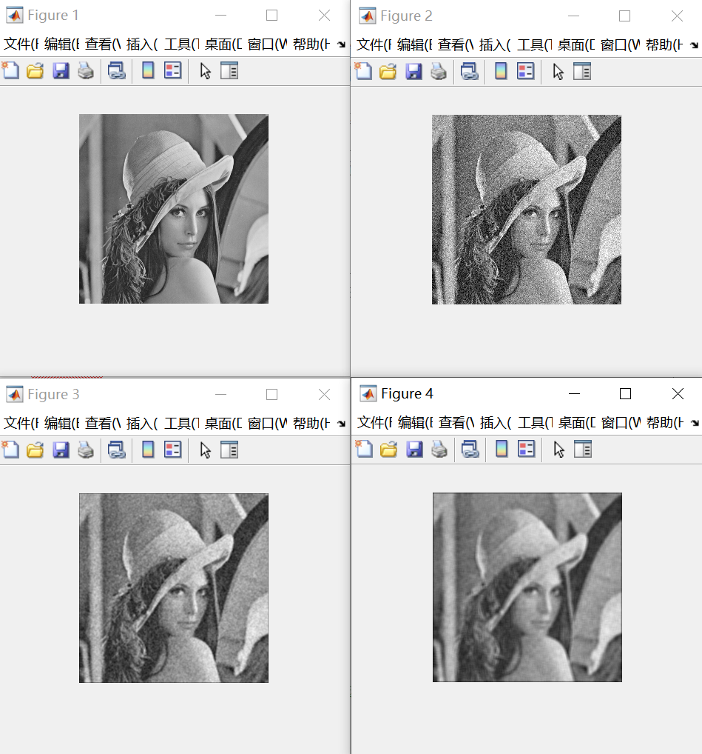
观察这四张图片可得，经过均值滤波处理后的图片或多或少都变得模糊了一些，这是由于均值滤波处理将一个小矩阵的像素全部替换成了它的均值，导致像素中蕴含的细节信息或多或少都损失了一部分。但这也导致异常的像素即噪声经过处理后变得不那么异常了，起到了一定的去噪效果。
接着实验要求我们自己编写程序完成基本的空间滤波函数的实现。
首先我们先对图像进行噪声的添加。常见的噪声有白噪声和椒盐噪声，此处我们还运用了imnoise函数添加了第三种噪声泊松噪声与前两者进行对比，输出的图像如下。
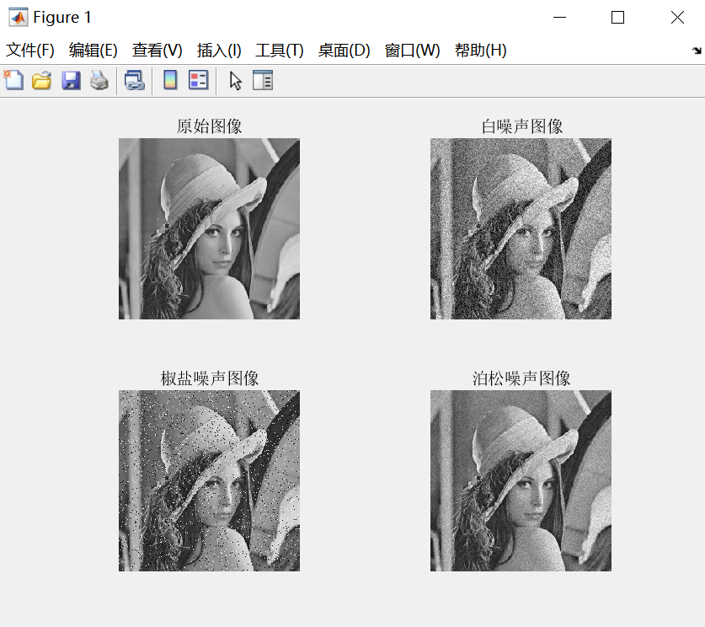
观察图像，Figure1中共有四张小的图像，每幅图像的内容正如图像上面的标题所示，左上角的图片是读入的原图，右上角的图片是添加了白噪声的图像，左下角是添加了椒盐噪声的图像，右下角是添加了泊松噪声的图像。
对比四张图片，发现白噪声和泊松噪声有些类似，但泊松噪声的程度似乎比白噪声的程度轻微一些，图片看着要更清晰一些。白噪声似乎是对图片的每一个像素都进行了处理，使得整幅图片都呈现出一种与原图不一样的模糊感。而椒盐噪声不同，椒盐噪声更像是将原图的若干点替换成了白色或黑色的点，故部分小区域的图像看着还是与原图相同的。此处有一个有趣的小发现，当凑近查看白噪声的图像时，噪声似乎呈现出了一定的规律性，形状有些类似一个一个的小方格，像是将图片映在了方格纸上。
接着我们来看对白噪声和椒盐噪声进行均值滤波处理后的图像。
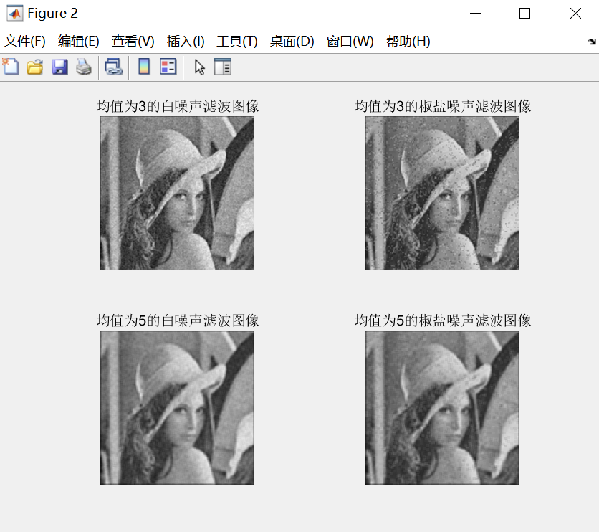
观察图像，将上下的两张图像进行对比，可以发现均值为5的滤波图像比均值为3的滤波图像要更加模糊一点，异常点则更加的不明显。将左右两幅图进行对比，发现对白噪声进行均值滤波似乎比对椒盐噪声滤波的效果要好一些，在均值为3的两幅图中，右图还能清晰的看见一些黑色的噪声点，但白色的噪声点已无法清晰辨认出来。而且由于均值将黑色噪声的信息也采纳了一部分，导致右图的整体颜色要略暗于左图。
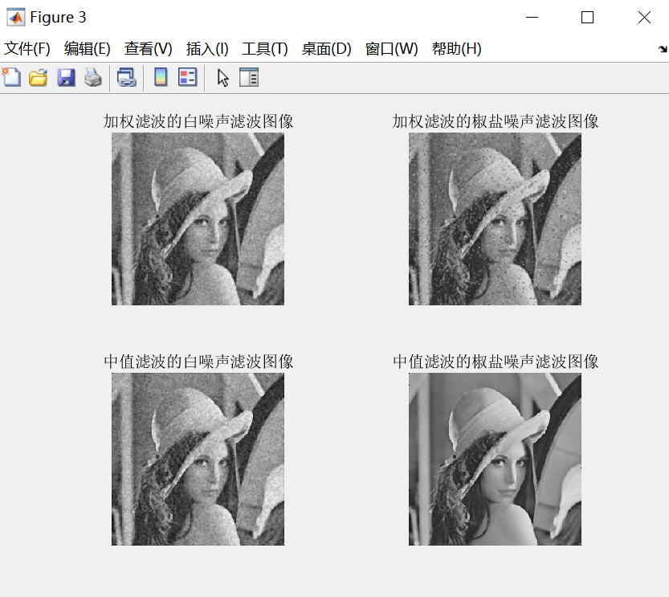
接着看加权滤波和中值滤波。加权滤波的滤波效果与权值矩阵有关，但其本质还是采取范围的均值作为中心点数据，这导致异常的值会将周围的数据带往自身方向，即白噪声会导致周围的数据也偏白，而噪声点会受周围数据影响变得正常一些。加权均值滤波与均值滤波的效果比较相近，对于椒盐噪声的滤波效果并不是非常好。将中值滤波的两幅图进行对比，可以发现中值滤波对椒盐噪声的处理效果非常好，这或许也比较容易理解，椒盐噪声中的白点和黑点类似于两个极端，而正常的像素值则位于中间，导致正常像素极易被取做中值，进而导致图像显得比较正常。
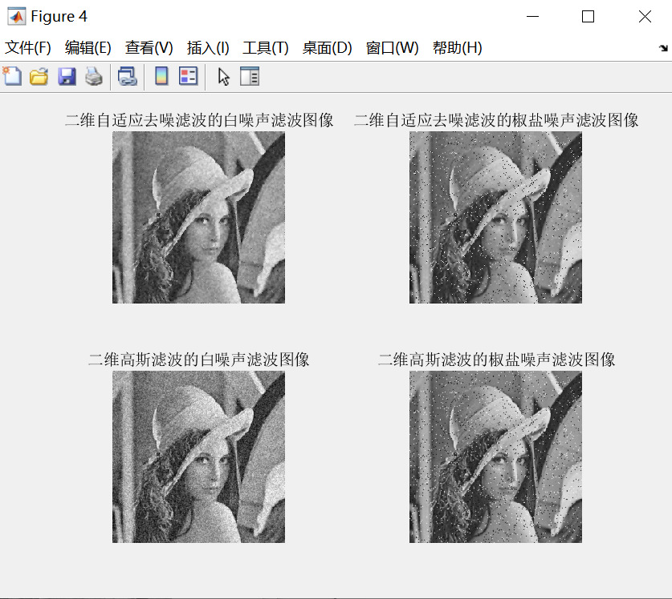
然后看二维滤波自适应去噪滤波，该滤波器对白噪声的处理要优于椒盐噪声，在右图中噪声点还十分的明显，二维高斯滤波的处理效果也是如此。经过三张对噪声进行滤波处理的图片，我们可以发现，大多数的滤波器对于白噪声的过滤效果都要优于对椒盐噪声的处理效果。除了中值滤波器，中值滤波非常适合处理椒盐噪声。
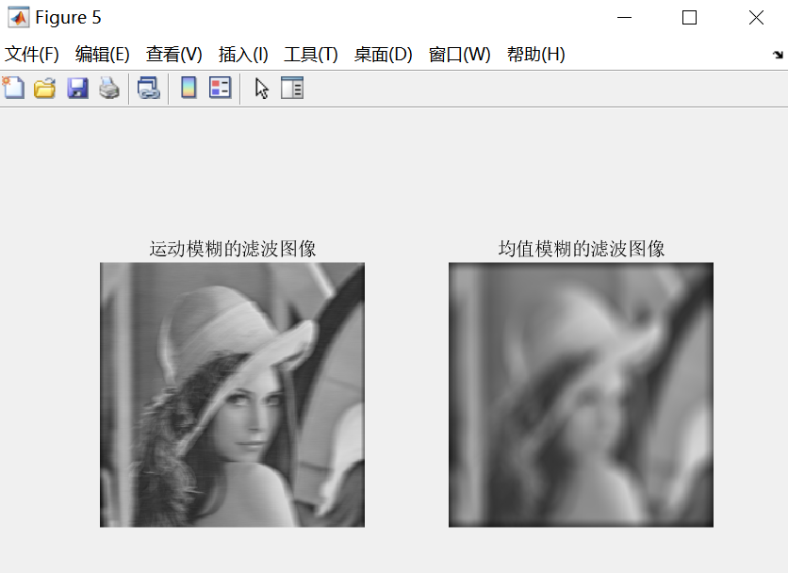
Figure5中的左图是运用了motion滤波算子的图像，右图是运用了在大小为 2*radius+1 的方阵中返回圆形平均值的滤波器，可以看出两个模糊的效果确实存在不同。
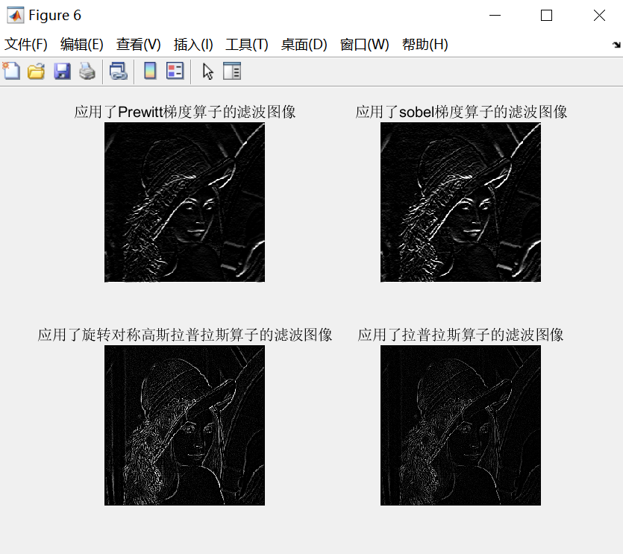
接着看Figure6中的图片，四张图片都是运用了梯度算子滤波后的图片，由于梯度算子能够保存变化较快处的数据，而过滤变化较少或者空间域较为平坦的数据，故能保存数据中的边缘信息，常用作于边缘提取或者做边缘锐化，上图就是边缘提取后的效果。其中Prewitt梯度算子、sobel梯度算子都是一阶微分算子，而后两者都是二阶微分算子。将上下两幅图进行对比后发现，一阶微分算子虽然也能提取边缘信息，但相较于二阶微分算子提取出的边缘线条较粗，且提取出的边缘较少，没有二阶微分算子提取出的全面。而将左右两图进行对比后发现sobel梯度算子比Prewitt微分算子提取出的边缘稍多一些，旋转对称高斯拉普拉斯算子提取出的线条要明显一些。
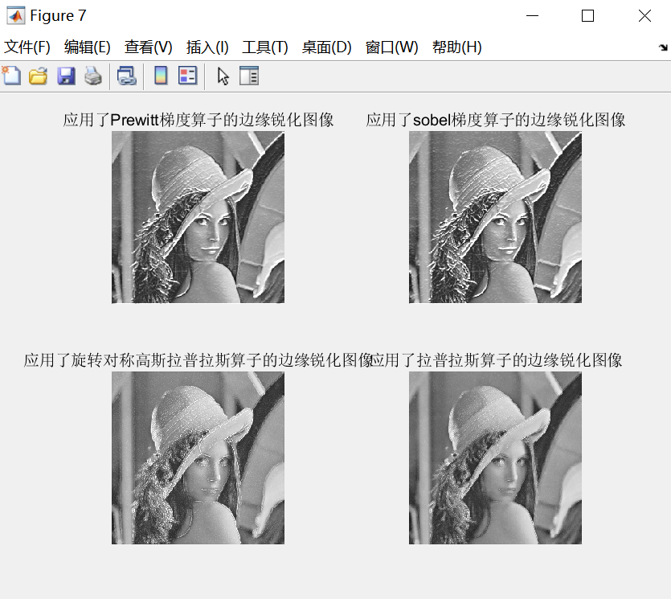
Figure7是边缘锐化的图片，实际上就是将原图像和边缘提取的图像进行叠加操作，由于上面两幅图片和左下的图片边缘提取出的线条较清晰，在边缘锐化后也更加容易注意到边缘线条。而拉普拉斯算子提取出的线条比较不明显，故在边缘锐化时与原图的差别也不是很大。

实验总结：
本次实验进一步加深了我对于空间域的图像处理的理解，还让我更加熟悉了Matlab的使用，发现Matlab函数的强大之处。
在本次实验过程中，我们首先运行了老师给的例程，然后在学习并理解了例程之后自行编写代码，完成其他空间域图像处理的操作。本次实验主要完成的图像处理操作有添加不同类型噪声，噪声主要通过imnoise函数添加，可以直接完成白噪声、椒盐噪声、泊松噪声等等常见噪声的添加。接着我们完成了平滑滤波，其中包括了均值滤波、加权滤波、中值滤波。均值滤波实际上就是将一个小范围的像素进行取平均值的操作，并将这个平均值重新填充到这个小的范围中去，可以进行图像模糊和图像去噪的处理。加权滤波则是给这个小范围的像素点加一个权重，使得计算平均值时每个像素点权重不同，最后得到一个加权平均值填充回去。均值滤波实际上可以看作是加权滤波的一个特殊情况，均值滤波的每个像素点权重都为1，而加权滤波的权重可以设成不为1的值。中值滤波则是将小范围的像素值取一个中值进行填充，该滤波器对于椒盐噪声的去除有非常好的效果，因为椒盐噪声中的两种噪声像素值恰好是两个极端值，取中值能恰好正常的像素值。由于以上三种函数本身就有图像模糊和图像去噪的效果，我还使用了一些课堂上介绍较少的滤波器进行图像模糊，例如使用motion进行运动模糊处理，以及log——在方阵中返回圆形平均值的滤波器。
最后我进行了锐化滤波处理，其中使用了梯度算子进行处理，梯度算子主要分为两类，一阶微分算子和二阶微分算子，一阶微分算子提取出的边缘要粗一些，且颜色相近的边缘会被忽略，而二阶微分算子提取的边缘全而细，效果要优于一阶微分算子。在提取了图像边缘后，我将提取到的边缘与原图进行叠加，得到了图片边缘锐化的效果。一阶微分算子主要是对图像求一阶导，图像变化明显的地方会被保留，而平坦处则会被过滤。而二阶微分算子，最著名的或许就是拉普拉斯算子，它主要是对图像求二阶偏导。

